Лабораторная работа 2

Гитхаб

Хайманов А.С

Содержание

1. Цель работы
2. Задание
3. Теоретическое введение
4. Выполнение лабораторной работы
5. Вывод
6. Список литературы

# Цель работы

Ознакомиться с работой Git, выполнить задания в соответствии с лабораторной работы, а также составить отчет о выполненной работе.

# Задание

1. Изучить документацию приложенную к лабораторной работе
2. Настроить Гитхаб
3. Создать SSH ключ, а также рабочее пространство
4. Создание репозитория и настройка каталога курса
5. Выполнение заданий для самостоятельной работы

# Теоретическое введение

Здесь описываются теоретические аспекты, связанные с выполнением работы.

  
Теоретический материал 1

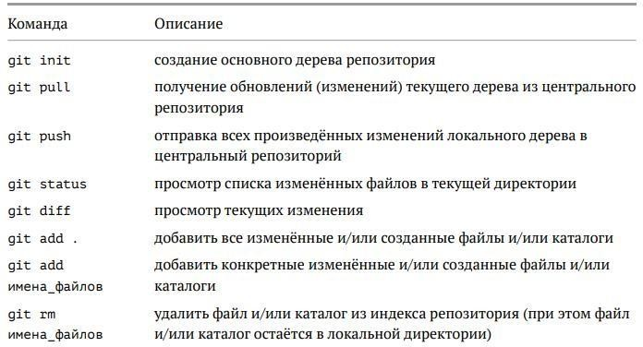  
Теоретический материал 2 # Выполнение лабораторной работы В пункте 2.4.2 требуется сделать выполнить конфигурацию git (см рис.1) 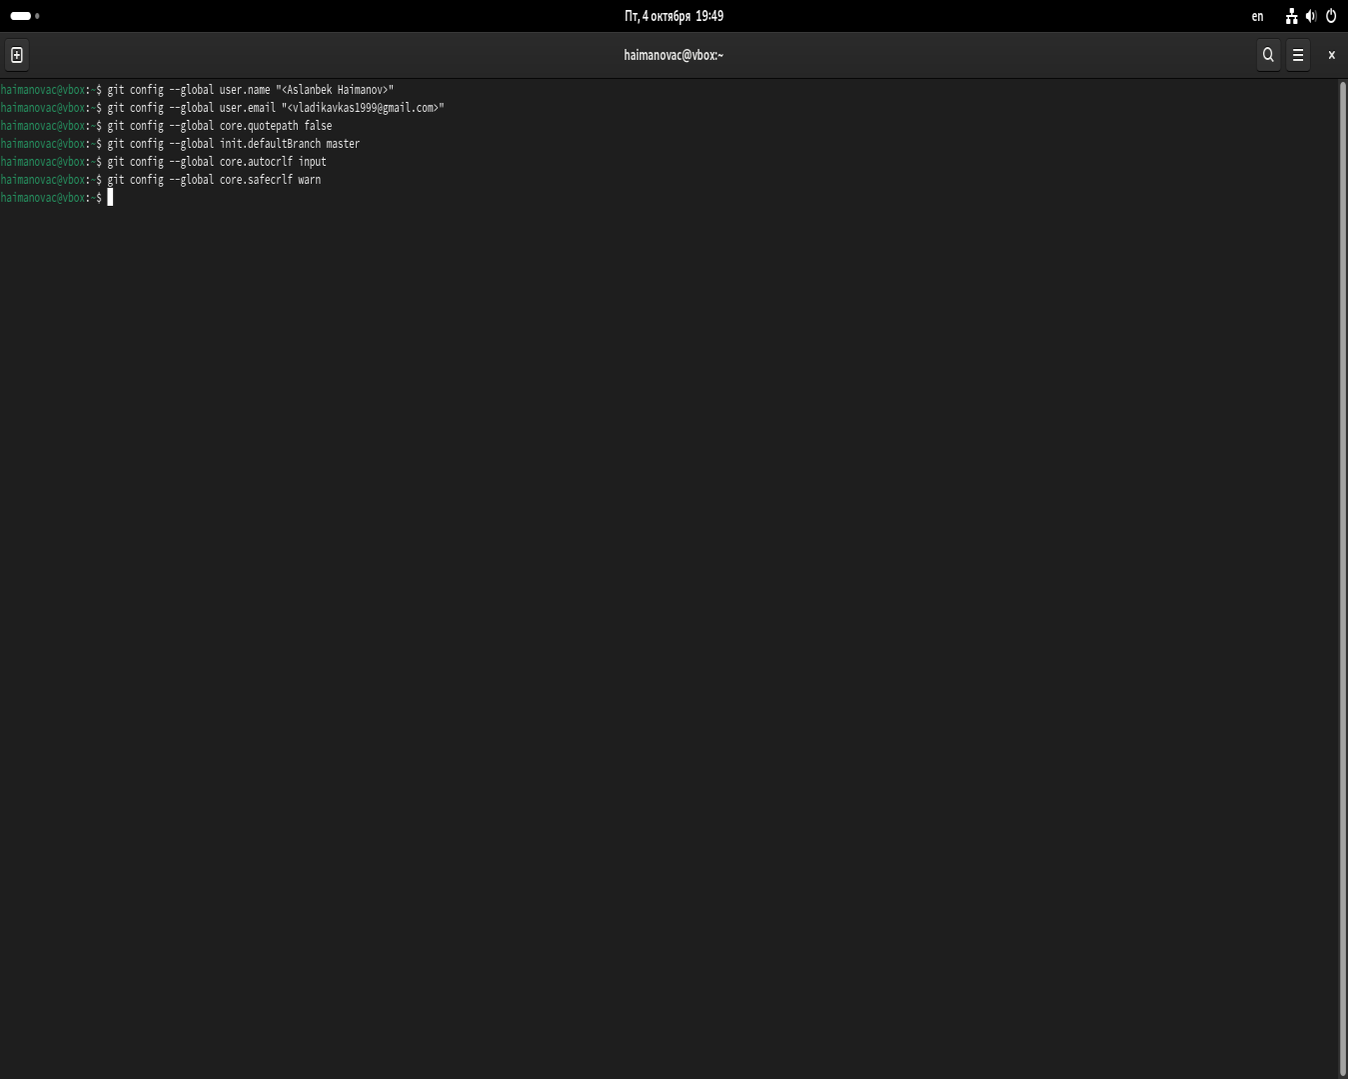  
Базовая настройка Git (рис 1)

В пунктах 2.4.3-2.4.4 требуется создать SSH ключ и рабочее пространство(см рис.2) 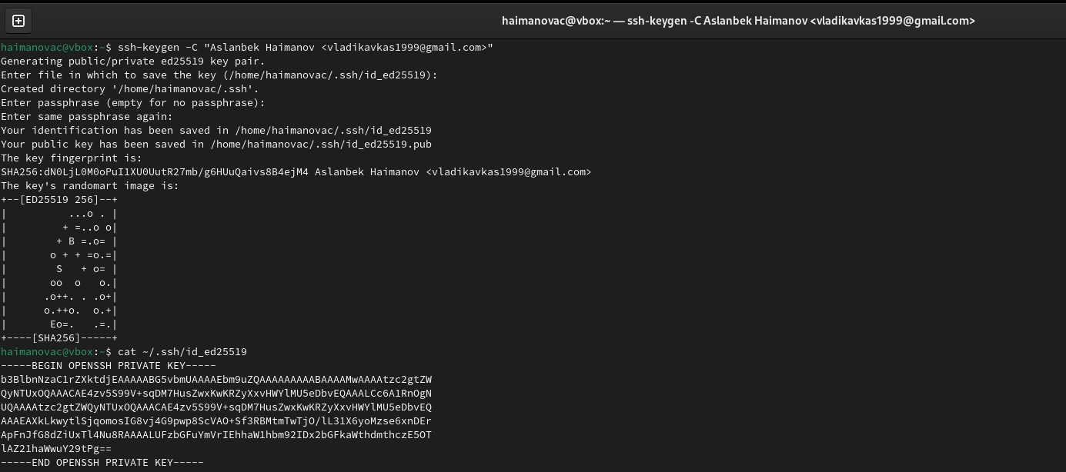  
Создание ssh ключа (рис 2) (рис 1)

  
Публичный ssh ключ (рис 3) (рис 1)

  
Создание каталога для предмета (рис 4)

В пунктах 2.4.5-2.4.6 требуется создать репозиторию курса и настроить каталог курса (см рис.3-4) 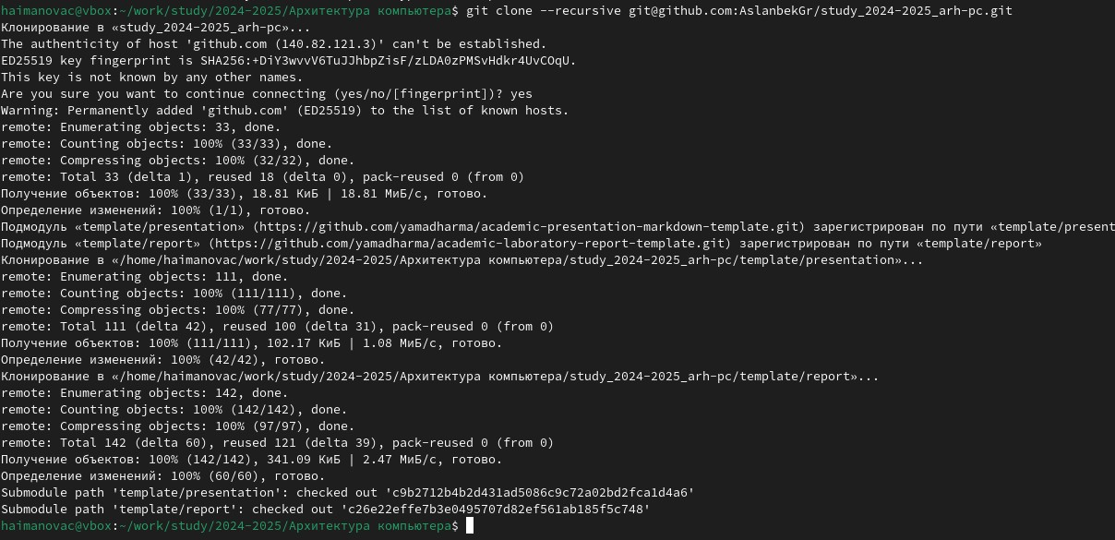  
Клонирование репозитория (рис 5)

  
Удаление лишнего файла (рис 6)

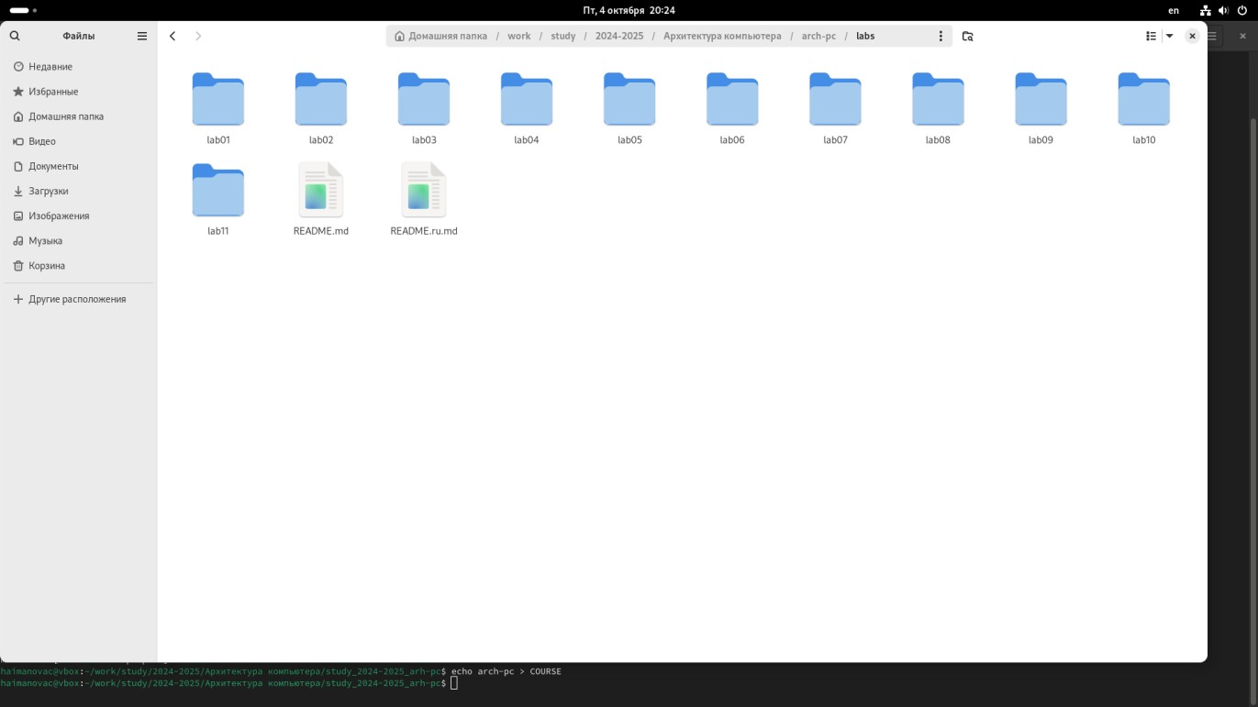  
Использование команды make (рис 7)

В пункте 2.5 требуется выполнить ряд самостоятельных заданий:

1. Создать отчет по выполнению лабораторной работы в соответствующим каталоге рабочего пространства
2. Скопировать отчеты по выполнению предыдущих лабораторных работ в соответствующие каталоги созданного рабочего пространства
3. Загрузить файлы на гитхаб

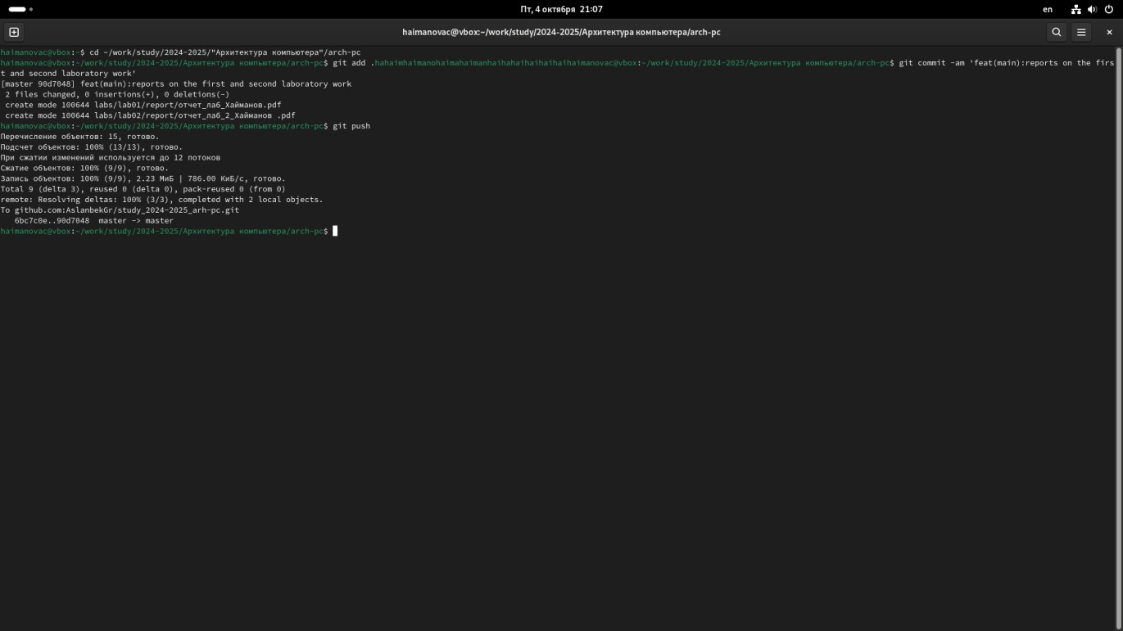  
Самостоятельная работа (рис 8)

# Выводы

В процессе выполнения работы, я ознакомился с git. Изучил ряд команд, а также подготовил рабочее пространство.

# Список литературы